Отчет о ходе эксперимента по внедрению раздельного (селективного) сбора отходов в СВАО

В состав работ ООО «Хартия» на территории вверенных округов входит:
- обезвреживание/размещение твердых бытовых отходов и крупногабаритного мусора с обеспечением раздельного сбора и/или сортировки отходов с выделением вторичного сырья.
Мероприятия по внедрению раздельного сбора отходов, сводятся к организации трех базовых элементов будущей системы сбора отходов:
- системы сбора вторичного сырья у населения
- раздельного сбора отходов
- сортировки отходов
Задача сбора вторичного сырья у населения решается путем создания сети стационарных и мобильных пунктов приема ВМР.
В свою очередь, система раздельного сбора отходов включает в себя:
- специальные контейнеры и бункеры для раздельного сбора отходов
- мусоровозы, работающие по специально разработанным графикам
- специально выделенные мощности для сортировки раздельно собранных отходов (по наработанной статистике доля полезных фракций в контейнерах для раздельного сбора составила 30%-60% от общего веса отходов)

Конечной целью мероприятий, проводимых Компанией, являетсяадаптация жителей к новой системе обращения с отходами и окупаемость раздельного сбора для Компании.
Задачи, сформулированные в процессе реализации эксперимента:
- устранение навалов на контейнерных площадках;
- качественное увеличение отбора вторсырья;
- снижение экологической нагрузки на окружающую среду за счет уменьшения массы отходов, поступающих на объекты захоронения.

На сегодня на контейнерных площадках округа размещено 215 контейнеров для сбора ПЭТФ и 10 бункеров сбора стеклобоя.

Система сбора вторичного сырья у населения
Стационарные пункты приема ВМР
Система сбора вторичного сырья у населения подразумевает использование стационарных пунктов ВМР.
Фракции, планируемые к сбору с помощьюстационарных пунктов ВМР:
- макулатура;
- металл (алюминиевые банки)
- стеклобой
- пластик
- картон
- ПЭТ-тара (пластиковый ящики)
На данный момент данный способ сбора не показал своей востребованности у жителей, в том числе из-за отсутствия массированной информационной поддержки мероприятий по внедрению раздельного сбора на федеральном уровне Объем сдаваемого в пункты вторсырья мал и обеспечивается силами дворников управляющих компаний.

Мобильные пункты приема ВМР

В настоящий момент,Компанией используется способ сбора отходов через мобильные пункт приема ВМР, работающие по специальному графику.Мобильными пунктами принимается тот же набор фракций, что и стационарными.

Система раздельного сбора отходов
На данный момент, Система раздельного сбора подразумевает применение специальных контейнеров и бункеров для сбора следующих фракций:
- пластик;
- стеклобоя;

Контейнеры для сбора отходов пластика
В порядке эксперимента контейнерные площадки оснащались тремя видами контейнеров для сбора отходов пластика: двумя видами экспериментальных контейнеров, изготовленных на заказ, и стандартными сетчатыми контейнерами объемом 1,1 куб. м.
В ходе эксплуатации всех видов контейнеров и анализа морфологии (Приложение) помещаемых в них отходоввыяснилось, что концентрация полезных фракций варьируется от 30% до 60%.Концентрация полезных фракций в экспериментальных контейнерах, сильно отличающихся по объему и внешнему виду от стандартных контейнеров, оказалась выше.
В целом, опыт внедрения раздельного сбора отходов пластика можно считать успешным. Заполняемость контейнеров происходит достаточно активно. На сегодня запущены два маршрутных графика для вывоза с контейнерных площадок раздельно собранных отхода пластика.

Бункеры для сбора стеклобоя

Для сбора стеклобояКомпанией выбраны бункеры 8 куб. м со специальными отверстиями, окрашенные в желтый цвет, согласно разработанной Компанией визуальной концепции раздельного (селективного) сбора.
По предварительным итогам внедрения раздельного сбора отходов стекла сделаны следующие выводы: наполнение происходит крайне медленно по причине преобладания в потребительской корзине среднестатистического москвича продуктов в пластиковой таре и упаковке.
Сортировка отходов
Забор отходов из специальных контейнеров и бункеров осуществляется специально выделенным транспортом согласно сформированным для этих целей графикам.Раздельно собранные отходы поступают на мусоросортировочный комплекс Компании.
Процесс сортировки раздельно собранных отходов производится вручную на отдельно выделенной для этих целей линии на мусоросортировочном комплексе Компании. Комплекс обеспечивает приём и сортировку отходов, выделение вторичных материальных ресурсов для последующей их реализации; дробление крупногабаритного мусора для обеспечения транспортировки к местам размещения. Участок сортировки представляет собой две линии сортировки оборудованные конвейерными лентами, с мощностью до 300 т/сутки, пакетировочным прессом PRESSONA.
Отсортированные и спрессованные фракции поступают на склад, откуда продаются конечным потребителям.
Использованные шины
Компанией совместно с Дмитровскимзаводом резино-технических изделий организован сбориспользованных шин от легковых автомобилей для их переработки в резиновую крошку (гранулят), с дальнейшим производством из нее резиновых напольных покрытий.
Продукция этого производства (наливное полиуритановое покрытие) используется при оборудовании детских и спортивных площадок, велодорожек и других городских объектов.
ООО «Хартия» и Дмитровским заводом резино-технических изделий реализована «идеальная» схема рециклинга в масштабе округа: собранные в Северо-Восточном округе использованные шины, были переработаны в гранулят, который был использован при оборудовании детских площадок в Останкинском районе.
Информационная поддержка
Информационная поддержка эксперимента является одним из важнейших направлений работы в данном направлении и требует значительных финансовых затрат.
Согласно достигнутым с Префектурами СВАО и ВАО договоренностям, Компании предоставлена возможность размещать пресс-релизы, касающиеся тематики раздельного сбора, в окружных газетах Округов на бесплатной основе.
Совместно с Мосэкопром разработан информационный стенд, информирующий жителей о разграничении зон ответственности каждой организации в процессе обращения с отходами в масштабах каждого двора. Отдельное пространство стенда посвящено внедрению раздельного сбора в округе.
Компания активно участвует в создании телевизионных программ, посвященных раздельному сбору в Москве.
Компанией уделяется особое внимание мероприятиям экологической направленности, целью которых является популяризация раздельного сбора среди детей и молодежи. Достигнута договоренность с одной из школ СВАО, согласно которой Компания будет содействовать в проведении школьных мероприятий экологической направленности.
Компанией разработана визуальная концепция раздельного сбора, направленная на построение ассоциативного ряда у жителей путем закрепления определенного цвета для каждого вида отходов:
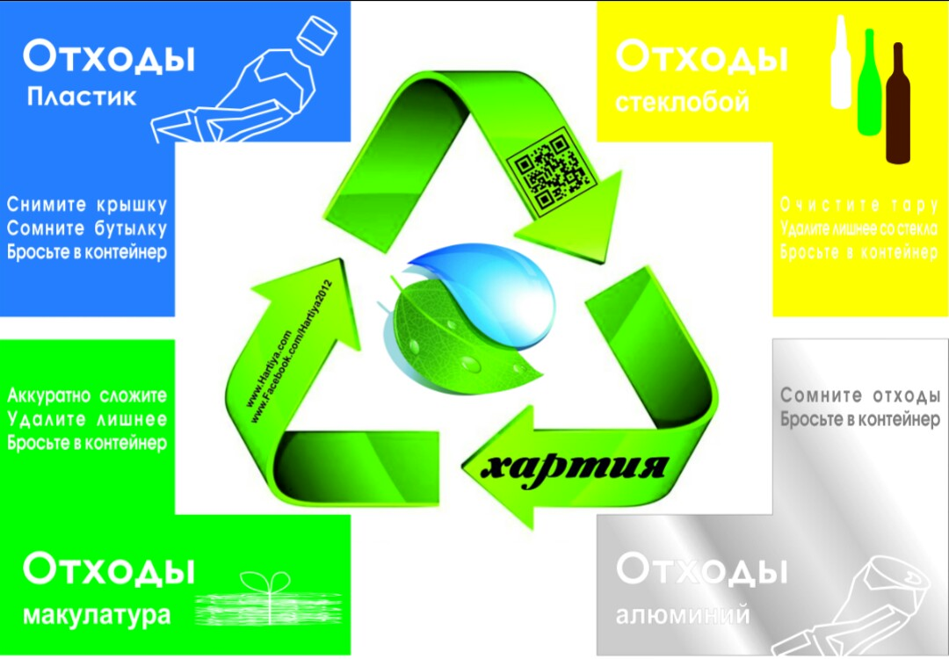 | - Синий-пластик  - Желтый-стекло  - Зеленый-макулатура  - Серый-металл

Проблемы
В процессе проведения эксперимента нами выявлены следующие проблемы, требующие совместного с городскими властями решения:
- Недостаточная информированность жителей;
- малая площадь контейнерных площадок, что делает невозможной установку специальных контейнеров. На данном этапе, Компания, зачастую, была вынуждена устанавливать контейнеры для раздельного сбора за пределами контейнерных площадок.Для полной укомплектации площадок контейнерами для раздельного сбора требуется их реконструкция;
- Градостроительной политикой на стадии проектирования не предусмотрено выделение площадей под инфраструктурные объекты РСО;
- В текущем законодательстве отсутствуют нормы о выделении земельных участков для размещения стационарных объектов инфраструктуры РСО.
Решение данных проблем кроется в том числе и в изменениях в текущем законодательстве:
Внести в Градостроительный кодекс Российской Федерации следующие изменения:

- п. 3 ст. 19 дополнить пп. «з» следующего содержания: «объекты некапитального строительства, предназначенные для сбора (в том числе раздельного) твердых коммунальных отходов;»;
- абз. «б» пп. 1 п. 3 ст. 42 дополнить словами «, а также объектов некапитального строительства, предназначенных для сбора (в том числе раздельного) твердых коммунальных отходов».

Предложения по внесению изменений в Земельный кодекс Российской Федерации от 25.10.2001 № 136-ФЗ с учетом следующей нормы изменений в Земельный кодекс не требуется:
Ст. 42 «собственники земельных участков и лица, не являющиеся собственниками земельных участков, обязаны соблюдать при использовании земельных участков требования градостроительных регламентов, строительных, экологических, санитарно-гигиенических, противопожарных и иных правил, нормативов».

Предлагаю:
Внести изменения в постановление Правительства РФ от 03.12.2014 г. № 1300 «Об утверждении перечня видов объектов, размещение которых может осуществляться на землях или земельных участках, находящихся в государственной или муниципальной собственности, без предоставления земельных участков и установления сервитутов»следующие изменения:
Перечень видов объектов, размещение которых может осуществляться на землях или земельных участках, находящихся в государственной или муниципальной собственности, без предоставления земельных участков и установления сервитутов, утвержденный постановлением Правительства РФ от 03.12.2014 г. № 1300 дополнить п. 16 «Места сбора твердых коммунальных отходов (в том числе раздельного сбора и сбора крупногабаритных отходов)».

